Maszyna do robienia lodów - pyszne domowe desery w kilka minut
Jesteś fanem lodów i zimnych deserów? Twoja rodzina to prawdziwi lodożercy? Maszyna do robienia lodów to sprzęt, z który z pewnością spełni twoje oczekiwania.

Maszyna do robienia lodów- domowe desery jako alternatywa dla słodyczy
Jeżeli jesteś wielkim fanem lodów lub w twojej rodzinie są dzieci, które uwielbiają słodycze, maszyna do robienia lodów to sprzęt, z którego wszyscy będą zadowoleni. Lody pochodzące ze sklepów mają w składzie dużo cukru i substancji konserwujących, przez co mają negatywny wpływ na zdrowie, kiedy zjadamy je w dużych ilościach. U dzieci duża ilość spożywanego cukru wpływa na nadpobudliwość, dlatego warto zastąpić słodycze deserami zrobionymi w domu. Z pomocą w tej sytuacji przychodzi maszyna do robienia lodów. Dzięki niej przygotować można pyszne zimne desery, mrożone jogurt, sorbety. Wystarczy dodać ulubione owoce, bakalie i inne wartościowe składniki i można zajadać się powstałym deserem do woli.

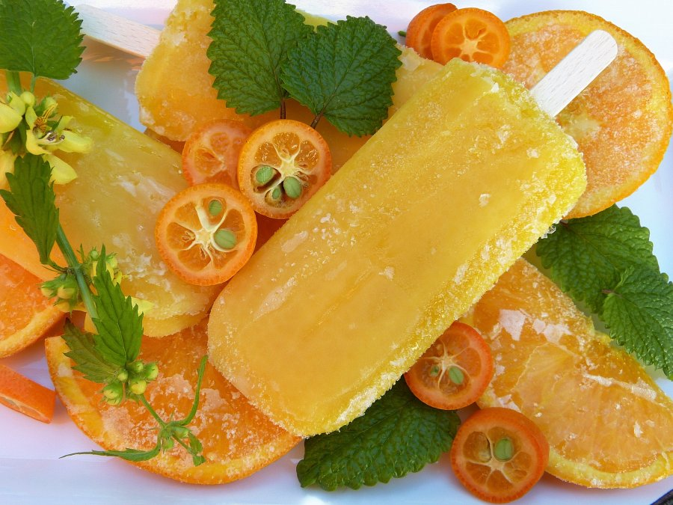
Maszyna do robienia lodów - jaki sprzęt wybrać?
Na rynku dostępnych jest wiele modeli maszyn do robienia lodów, jednak jeżeli oczekujemy, że zakupiony produkt będzie służył przez lata, warto zainwestować w artykuł klasy premium. Maszyna do robienia lodów marki WMF to sprzęt, który zasługuje na polecenie. Obok wysokiej jakości wielkim plusem jest jej niewielki rozmiar, dzięki czemu stosowanie jej nawet w małym pomieszczeniu nie sprawia żadnego problemu.

